ASSUNTO :. INDICO PARA QUE O DEPARTAMENTO COMPETENTE, REALIZE MANUTENÇÃO NO ABRIGO DO PONTO DE ÔNIBUS LOCALIZADO NA AVENIDA EXPEDITO QUARTIERI, EM FRENTE AOS CONDOMÍNIOS SANTA ÚRSULA E SANTA MÔNICA.

DESPACHO

SALA DAS SESSÕES ____/____/_____

PRESIDENTE DA MESA

INDICAÇÃO Nº , DE 2016

SENHOR PRESIDENTE,
SENHORES VEREADORES,

INDICO ao Exmo Senhor Prefeito Municipal para que o departamento competente, realize manutenção no abrigo do ponto de ônibus localizado na Avenida Expedito Quartieri, em frente aos condomínios Santa Úrsula e Santa Mônica.

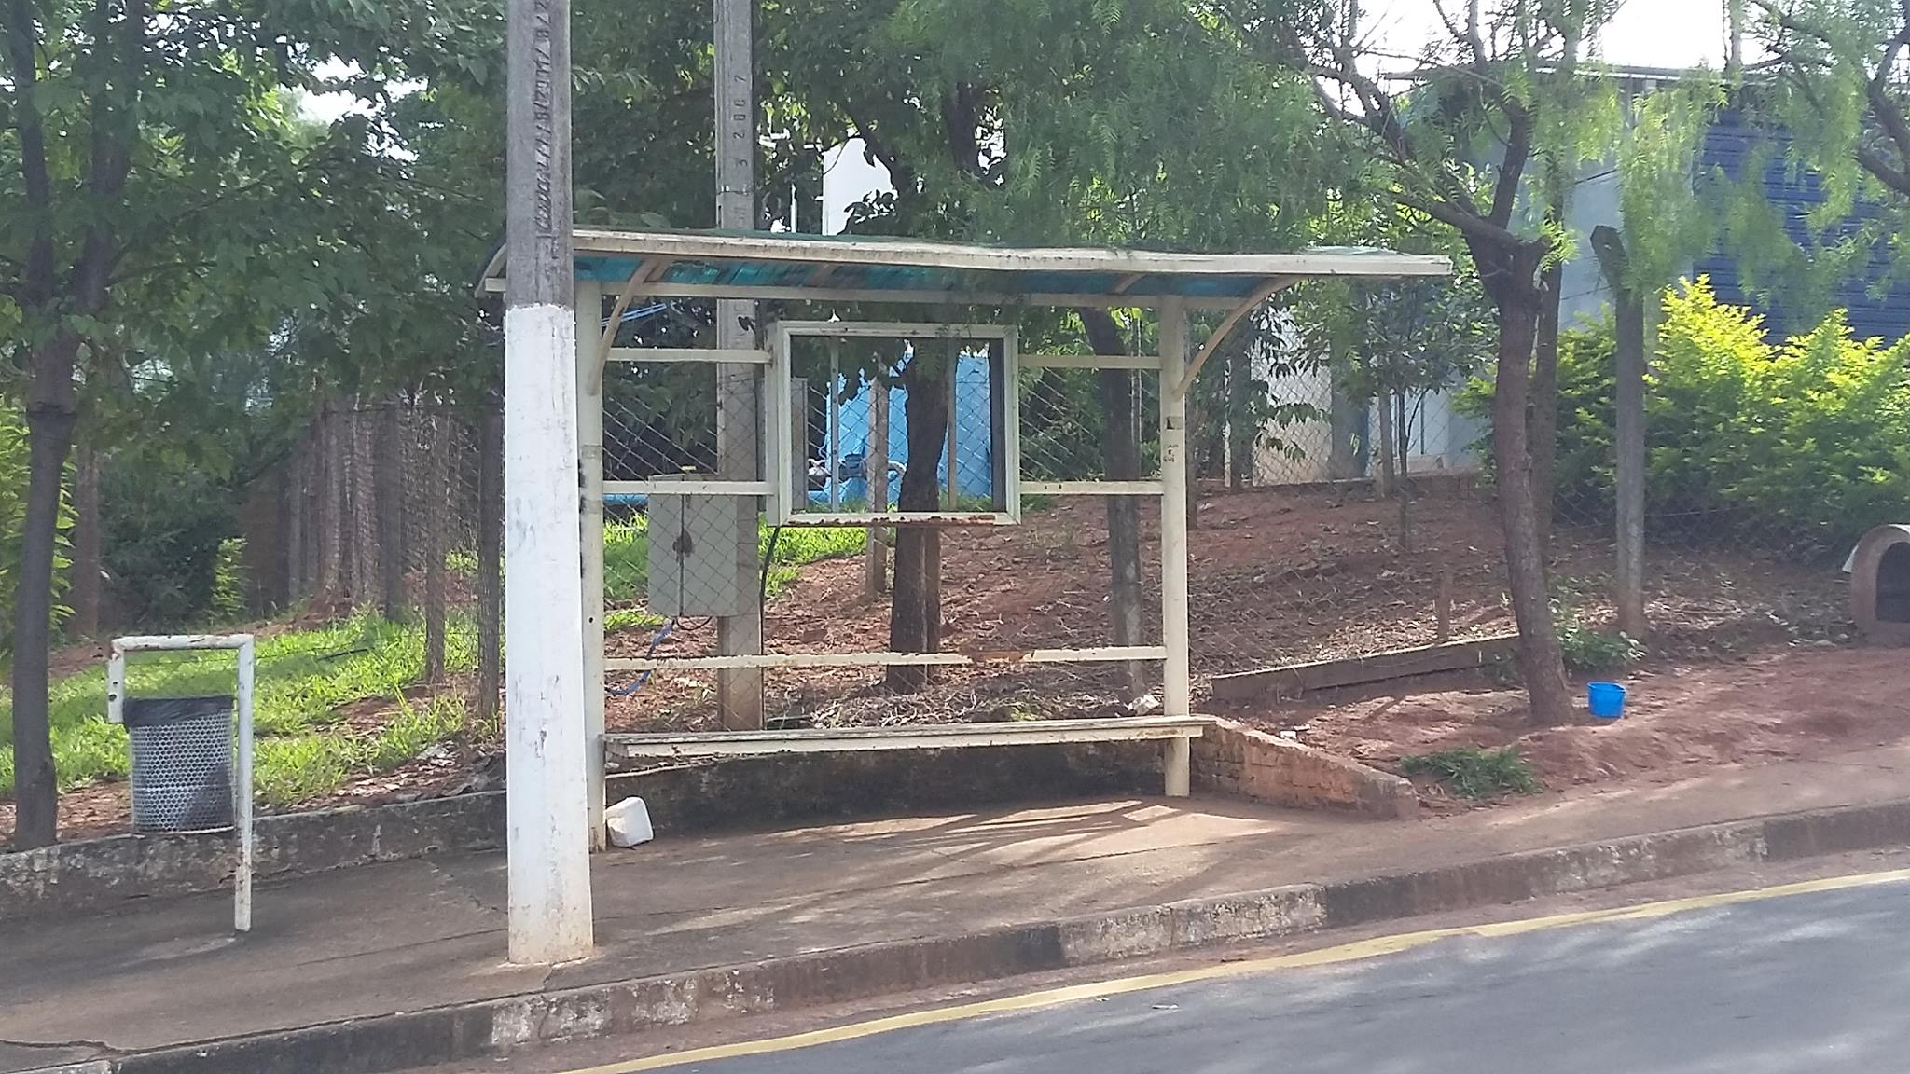

SALA DAS SESSÕES “VEREADOR SANTO RÓTOLLI”, aos 04 de março de 2016

VEREADOR LUIS ROBERTO TAVARES

